加药装置、溶液罐类等设备采购内容及技术指标要求
技术参数和性能要求响应表
序号 | 采购标的 | 单位 | 数量 | 主要技术指标描述 | 其他
1 | 絮凝剂加药装置 | 套 | 1 | 计量泵品牌：帕斯菲达。  介质：三氯化铁  流量:100L/h  压力：5bar。  过流材质：PVDF  电机：0.25kw,变频电机,颜色：青蓝色  数量：2台  配安全阀（带根部阀）、背压阀、Y 型过滤器、脉冲阻尼器、测量柱、压力表（甲供）、流量开关（甲供）、管路阀门、架子（油漆喷涂详见《油漆工艺要求》，颜色、尺寸按照甲方要求）。管阀及配件品牌要求：佑利。其他要求详见《电机技术要求》《加药系统要求》，成橇供货，架体尺寸需满足现场施工要求 | 含备品备件：计量泵备件包不同型号各1套
2 | 助凝剂加药装置 | 套 | 1 | 计量泵品牌：帕斯菲达。  介质：PAM  流量:150L/h  压力：5bar。  过流材质：PVDF  电机：0.25kw,变频电机,颜色：青蓝色  数量：2台  配安全阀（带根部阀）、背压阀、Y 型过滤器、脉冲阻尼器、测量柱、压力表（甲供）、流量开关（甲供）、管路阀门、架子（油漆喷涂详见《油漆工艺要求》，颜色、尺寸按照甲方要求）。管阀及配件品牌要求：佑利。其他要求详见《电机技术要求》《加药系统要求》，成橇供货，架体尺寸需满足现场施工要求 | 含备品备件：计量泵备件包不同型号各1套
3 | 次氯酸钠加药装置 | 套 | 1 | 计量泵品牌：帕斯菲达。  介质：次氯酸钠  流量:500L/h  压力：5bar。  过流材质：PVDF  电机：0.75kw,变频电机,颜色：青蓝色  数量：4台  配安全阀（带根部阀）、背压阀、Y 型过滤器、脉冲阻尼器、测量柱、压力表（甲供）、流量开关（甲供）、管路阀门、架子（油漆喷涂详见《油漆工艺要求》，颜色、尺寸按照甲方要求）。管阀及配件品牌要求：佑利。其他要求详见《电机技术要求》《加药系统要求》，成橇供货，架体尺寸需满足现场施工要求 | 含备品备件：计量泵备件包不同型号各1套
4 | 盐酸加药装置 | 套 | 1 | 计量泵品牌：帕斯菲达。  介质：盐酸  流量:600L/h  压力：5bar。  过流材质：PVDF  电机：0.75kw,变频电机,颜色：青蓝色  数量：2台  流量:500L/h  压力：5bar。  过流材质：PVDF  电机：0.75kw,变频电机,颜色：青蓝色  数量：2台  配安全阀（带根部阀）、背压阀、Y 型过滤器、脉冲阻尼器、测量柱、压力表（甲供）、流量开关（甲供）、管路阀门、架子（油漆喷涂详见《油漆工艺要求》，颜色、尺寸按照甲方要求）。管阀及配件品牌要求：佑利。其他要求详见《电机技术要求》《加药系统要求》，成橇供货，架体尺寸需满足现场施工要求 | 含备品备件：计量泵备件包不同型号各1套
5 | 氢氧化钠加药装置 | 套 | 1 | 计量泵品牌：帕斯菲达。  介质：氢氧化钠  流量:600L/h  压力：5bar。  过流材质：PVDF  电机：0.75kw,变频电机,颜色：青蓝色  数量：2台  流量:500L/h  压力：5bar。  过流材质：PVDF  电机：0.75kw,变频电机,颜色：青蓝色  数量：2台  配安全阀（带根部阀）、背压阀、Y 型过滤器、脉冲阻尼器、测量柱、压力表（甲供）、流量开关（甲供）、管路阀门、架子（油漆喷涂详见《油漆工艺要求》，颜色、尺寸按照甲方要求）。管阀及配件品牌要求：佑利。其他要求详见《电机技术要求》《加药系统要求》，成橇供货，架体尺寸需满足现场施工要求 | 含备品备件：计量泵备件包不同型号各1套
6 | 阻垢剂加药装置 | 套 | 1 | 计量泵品牌：帕斯菲达。  介质：阻垢剂  流量:20L/h  压力：5bar。  过流材质：PP/pvc  电机：0.25kw,变频电机,颜色：青蓝色  数量：2台  配安全阀（带根部阀）、背压阀、Y 型过滤器、脉冲阻尼器、测量柱、压力表（甲供）、流量开关（甲供）、管路阀门、架子（油漆喷涂详见《油漆工艺要求》，颜色、尺寸按照甲方要求）。管阀及配件品牌要求：佑利。其他要求详见《电机技术要求》《加药系统要求》，成橇供货，架体尺寸需满足现场施工要求。 | 含备品备件：计量泵备件包不同型号各1套
7 | 还原剂加药装置 | 套 | 1 | 计量泵品牌：帕斯菲达。  介质：还原剂  流量:20L/h  压力：5bar。  过流材质：PP/pvc  电机：0.25kw,变频电机,颜色：青蓝色  数量：2台  配安全阀（带根部阀）、背压阀、Y 型过滤器、脉冲阻尼器、测量柱、压力表（甲供）、流量开关（甲供）、管路阀门、架子（油漆喷涂详见《油漆工艺要求》，颜色、尺寸按照甲方要求）。管阀及配件品牌要求：佑利。其他要求详见《电机技术要求》《加药系统要求》，成橇供货，架体尺寸需满足现场施工要求 | 含备品备件：计量泵备件包不同型号各1套
8 | 超滤反洗加药管道混合器 | 台 | 1 | 口径：DN250，耐压1.0MPa ，钢衬塑（耐海水腐蚀材质）管式静态混合器，带3个DN25的加药法兰接口。管道混合器表面应喷漆，油漆工艺要求详见《油漆技术要求》。 | 厂家提供图纸
9 | 反渗透加药管道混合器 | 台 | 1 | 口径：DN400，耐压1.0MPa ，钢衬塑（耐海水腐蚀材质）管式静态混合器，带2个DN25的加药法兰接口。管道混合器表面应喷漆，油漆工艺要求详见《油漆技术要求》。 | 厂家提供图纸
10 | 酸雾吸收器 | 台 | 1 | 500L,材质：PVC/pp,带进水口、排液口、进气口、排气口 | 厂家提供图纸
11 | 安全淋浴器 | 台 | 2 | 带洗眼装置，75L/min，材质304
12 | 预处理系统助凝剂三联箱 | 台 | 1 | Q=500L/h，浓度0.1%，占地尺寸＜3500×1500mm，成套供货，配套干粉投加器、混合搅拌机，液位计、管阀件等，电控箱(304材质，板材厚2mm，防护等级IP55，柜体颜色RAL5005(信号蓝)，电器元件品牌施耐德，PLC品牌西门子，配大连德嘉 多功能交换机A型)。  品牌要求：UPVC管阀采用佑利品牌；电磁阀采用ACSO、FESTO、SMT、亚德客品牌。电机防护等级IP55，其他详见《电机技术要求》。 | 厂家提供图纸
13 | 超滤清洗水箱 | 台 | 1 | 容积：15立方，材质：碳钢衬胶（半硬耐酸碱天然胶，厚度3mm，底部碳钢厚度不低于8mm）。立式圆筒，常压，至少包含排气孔，进药口,回流口，磁翻板液位计接口，出药口，排放口，人孔等，均法兰连接，带爬梯、电加热器等。其他技术要求参照《静设备相关技术要求》、《油漆技术要求》，需进行探伤检测，电火花实验，并出具报告 | 厂家提供图纸
14 | 反渗透清洗水箱 | 台 | 1 | 容积：25立方，材质：碳钢衬胶（半硬耐酸碱天然胶，厚度3mm，底部碳钢厚度不低于10mm）。立式圆筒，常压，至少包含排气孔，进药口,回流口，磁翻板液位计接口，出药口，排放口，人孔等，均法兰连接，带爬梯、电加热器等。其他技术要求参照《静设备相关技术要求》、《油漆技术要求》，需进行探伤检测，电火花实验，并出具报告 | 厂家提供图纸
15 | 阻垢剂加药箱 | 台 | 2 | 容积：1立方，材质：PE。立式圆筒，常压，至少包含进药口,回流口，磁翻板液位计接口，出药口，排放口，人孔等，均法兰连接。带1台0.75kW搅拌机（电机二级能效，颜色青蓝色） | 厂家提供图纸
16 | 还原剂加药箱 | 台 | 2 | 容积：1立方，材质：PE。立式圆筒，常压，至少包含进药口,回流口，磁翻板液位计接口，出药口，排放口，人孔等，均法兰连接。带1台0.75kW搅拌机（电机二级能效，颜色青蓝色） | 厂家提供图纸
17 | 絮凝剂储罐 | 台 | 2 | 容积：10立方，材质：碳钢衬胶（半硬耐酸碱天然胶，厚度3mm，底部碳钢厚度不低于8毫米）。立式圆筒，常压，至少包含排气孔，进药口,回流口，磁翻板液位计接口，出药口，排放口，人孔等，均法兰连接，带爬梯等。其他技术要求参照《静设备相关技术要求》、《油漆技术要求》，需进行探伤检测，电火花实验，并出具报告，带1台5.5kW搅拌机（电机二级能效，颜色青蓝色） | 厂家提供图纸
18 | 次氯酸钠储罐 | 台 | 2 | 容积：10立方，材质：玻璃钢。立式圆筒，常压，至少包含排气孔，进药口,回流口，磁翻板液位计接口，出药口，排放口，人孔等，均法兰连接，带爬梯等。其他技术要求参照《静设备相关技术要求》 | 厂家提供图纸
19 | 盐酸储罐 | 台 | 1 | 容积：5立方，材质：玻璃钢。立式圆筒，常压，至少包含排气孔，进药口,回流口，磁翻板液位计接口，出药口，排放口，人孔等，均法兰连接，带爬梯等。其他技术要求参照《静设备相关技术要求》 | 厂家提供图纸
20 | 氢氧化钠储罐 | 台 | 1 | 容积：5立方，材质：玻璃钢，立式圆筒，常压，至少包含排气孔，进药口,回流口，磁翻板液位计接口，出药口，排放口，人孔等，均法兰连接，带爬梯等。其他技术要求参照《静设备相关技术要求》需进行探伤检测，并出具报告 | 厂家提供图纸
1.2.2 设备制造要求
1.2.2.1 投标人提供的计量泵、容器和设备在规范书指定的设计工况下必须达到最佳性能，同时必须能在一些非标准工况下正常运行。
1.2.2.2 投标人应保证系统在各种运行工况下安全运行，保证泵在所有的流量工况下的安全可靠运行，在各种非标准工况下没有过大的振动、噪音（距设备一米距离不得超过85分贝）。
1.2.2.3安装在框架上的设备包括溶液箱、计量泵及其所有的管路、管件、阀门等配件。组合的单元应在工厂装配固定好，以免运输过程中遗失。
1.2.2.4 所有计量泵出口应设安全阀和阻尼器，
1.2.2.5 泵的设计和布置必须方便所有部件的测试，更换零件，检修和加润滑油。
1.2.2.6 计量泵的入口母管应提供带隔离阀的校验柱。
1.2.2.7 计量泵的出口应装有压力表，压力表的入口应有隔离阀。压力表的量程最小应高于泵的最大出口压力的25%。
1.2.2.8 每套计量泵的出口应提供安全放泄阀及返回到溶液箱的管道。
1.2.2.9 溶液箱将至少包括以下的连接口：出液口，排污口，液位计接口，加药口，人孔等。
1.2.2.10 溶液箱带搅拌机的，搅拌机的转速应合适，搅拌机支架焊接在箱体上（不得使用高速搅拌机）。
1.2.2.11 系统应配置安全淋浴器（带洗眼器）。
1.2.2.12 焊接
单元结构和构件的焊接应满足适用本规范书相关标准的要求。
1.2.3电机要求
电动机应符合《低压异步电动机技术规定》、《中压异步电动机技术规定》、《中压同步电动机技术规定》、《电动机能效限定值及能效等级》或选用的其它型式电动机技术文件的要求。电动机应随其所驱动的设备一起提供，投标方应对其性能是否符合设计要求负责。
（1）使用条件
1）电动机应能在现场及数据表中规定的使用条件下运行。
2）电动机设计应适用于电压波动±7％同时频率波动±2.5Hz 的条件。
3）所有电动机运行温度范围应该是+40°C 到-15°C。
4）输出额定值、供电电压、系统的短路容量及设备特性应符合电动机数据表中的 规定值。
5）定子绕组接成星型，如果没有差动保护，则星点可不接出，若需要差动保护， 则将电流互感器安装在星点接线箱内，招标方应提供相关的细节要求。电动机的工作方 式应为符合 IEC 60034−1 规定的连续工作制（S1 型）。
6）起动转矩及堵转视在功率应符合 IEC 60034-12。如果电动机用于驱动连续波动 负载时，应考虑（表面状态因数）不规则因数，驱动系统应有足够的惯性，使电动机电流的变化在20%满载电流内，投标方要根据驱动设备制造厂提供的切向力图进行计算。
（a）具有随转速平方变化转矩曲线特性的电动机驱动设备，至少应有符合 IEC60034−12“N”设计的起动特性。
（b）具有恒转矩特性的电动机驱动设备，至少应有符合 IEC 60034-12“H”设计的起动特性。
（c）通常在额定电压下，低压异步电动机起动电流不应超过7倍的额定电流，中压异步电动机起动电流不应超过6倍的额定电流。如果要求特别低的起动电流时，招标 方应特别规定。
7）在带有实际外部惯性物的条件下，电机应适于：冷态时，连续起动三次；热态 时，在 100%额定电压下，连续起动二次。
8）当拖动惯量大的机械时，电动机应能承受在再起动时全压和全残余电压（100 % 额定电压）反相时所产生的电动力。一般情况下，残余电压不超过 35%额定电压。
9）在 90%额定电压且带有实际负荷的条件下，电机应适于：冷态连续起动三次； 热态连续起动二次。
10）电动机在额定状态下运行时，电压突然降到额定电压的 70%达 2s，电动机能正 常工作。电动机允许全压直接启动，冷态两次，热态一次。
11）转矩特性应满足在电动机端子电压为 75%（70%）额定电压下，电动机应能起 动（再起动），或不满足时考虑软起动的原则。
12）电源频率为额定值 50Hz，电压在 75%额定电压下（≮75%额定电压），电动 机应能连续运行 5min 而无有害过热(即电动机任何部位的最高表面温度不超过其温度组 别所允许的温度)。
13）转子的临界转速不应在电动机额定转速 80%-125%之间发生，设计刚性转子时 应使其第一临界转速超过电动机额定转速的 125%。
14）当电源电压与额定电压的偏差不超过±10%时，电动机输出功率应连续保持为 额定值，此时，温升按 B 级考核。
15）当电源频率与额定频率偏差不超过±5%时，电动机的输出功率应保持为额定值， 此时，温升按 B 级考虑。
16）当电源频率与额定频率的偏差不超过-4%~+2%，电源电压与额定电压的偏差不 超过±5%时，或电压和频率同时出现极限偏差时，电动机输出功率应连续保持温升额定 值，此时，温升按 B 级考虑。
17）电动机在 1.2 倍额定转速下超速运行2min 时，不应产生有害变形。
18）电动机振动的强度不应超过 GB 10068 和 IEC 60034−14 表 1 中给出的数值，测量平衡时要在键槽安装半键，在整个组件找平衡前，转子及风扇应单独找平衡。
19）电动机的定子机座和轴承端子挡板应由铸铁制成。绕组导体材质应采用铜。所 有的外部螺栓都应该用不锈钢制造。
20）需要更频繁起动时由被驱动设备制造厂确定电动机的工作制，并在给电动机制 造厂的数据表中注明电动机工作制的标志符号。
（2）噪声要求
1）如果电机空载运行，周边环境可反射或吸收噪音时，距设备表面 1 米处测得的 最大声压水平不应超过 85dB。
2）通常，电动机应符合 GB10069 及 IEC 60034-9 中规定的噪音范围，必要时应进行低噪音设计。
3）当询价书中有规定时，可用空气或水冷却，冷却器的设计应符合招标方的要求。
（3）结构要求
1）电动机为符合有关 IEC 标准、GB 标准和规范要求的全封闭扇冷型或气体-气体 冷却器或气体-水冷却器。在满足制造和使用条件的前提下优先选用全封闭扇冷型。
2）电动机和接线盒的最低防护等级应分别为符合 GB/T 4942.1 和 IEC 60034−5 的 IP55；垂直安装的电动机（IM−V1）应在风扇盖上带有雨帽，当轴承朝上（IM-V6）时， 应有防止水通过轴或润滑油排放装置进入电动机或轴承箱内的端罩。
3）电动机应有数据表中规定的旋转方向，但通过安装另外一个风扇，可以改变其旋转方向。带单向旋转风扇的电动机应用端罩上的箭头指示其旋转方向。
4）除非在电动机数据表中特别规定，否则低压电动机不需要空间加热器，如有， 其电源为 220VAC，单相。空间加热器应设有一个专用的接线盒。
5）中压电动机应带空间加热器，其电源为 220VAC、单相，空间加热器应有一个专 用的接线盒。
6）电机前后轴端面应设置方便风叶和联轴器安装的带螺纹的安装孔。
（4）接线盒
1）当面对电动机的轴伸端时，接线盒可在电动机的顶部或右手侧（右手侧最好） 接线盒应能旋转 90°和 180°。
2）所有的电动机都要求配有铸铁制成的大尺寸的主接线盒，电动机引线应该有标 记可供识别。
3）电动机接线盒处的端子、电缆密封装置或终端套管和规格应与电源电缆外径相 配合。未使用的电缆入口应用符合防护等级要求的堵头堵死。接线盒的全部入口必须均 用全天候防护的塞子封堵，以保证在运输和储存过程中接线盒的防护等级不被破坏。
4）未使用的电缆入口应用符合防护等级要求的堵头堵死。
5）电动机接线盒应提供电缆密封装置，并满足招标方的电缆规格要求。
6）若需要特殊的高故障容量接线盒时，招标方应另外规定。
7）对于大于等于 2MW 的电动机，应提供自平衡差动保护电流互感器，电动机中 性点应引出至一个单独的接线盒供安装差动保护电流互感器用，10kV 开关柜和电机本体的差动互感器应符合差动保护的要求。
（5）轴承及润滑
1）低压电动机应带有滚珠或滚柱轴承，轴承应防磨擦，其 L10 的额定寿命不应低 于 100，000h（水平安装电机）、25，000h（垂直安装电机）及 50，000h（皮带连接电 机），在其期间内可连续运行。为满足前述寿命要求，轴承箱的结构应能再润滑，并可 在不停电动机的条件下进行，所有电动机轴承有加油、排油装置，75kW 以上电动机有 自动加油装置。
2）中压电动机宜使用滚珠或滚柱轴承，但当最小润滑周期或使用寿命不能满足要 求或电动机容量大于或等于 500 kW 时，应提供套筒轴承。
3）轴承应防磨擦，其 L10 的额定寿命不应低于 100，000h（水平安装电机）、25， 000h（垂直安装电机）及 50，000h（皮带连接电机）。在其期间内可连续运行，轴承箱的结构应能再润滑，并可在不停电动机的条件下进行再润滑。
4）带有再润滑设施的电动机应有一个排至电动机外的润滑油释放装置。该装置应 能确保使最大量的老润滑油被新油置换，且确保老油的排放路径不会通过机座内部。
5）套筒轴承宜配备油环润滑；当轴承需要强迫冷却时，可能的话，应与被驱动设 备的润滑系统共用一个冷却系统。所有电动机都自带润滑系统，不得与被驱动设备共用 润滑系统。投标方按规范要求设置润滑油系统及温度监测。
6）当电动机的轴电势超过 250mV 时，轴承应绝缘，驱动端的轴承应通过接地引线 接地。
7）带套筒轴承的电动机应在数据表中给出转子的游隙，在轴承上应指出其磁心位 置。
8）电动机前后轴承室应有测温元件，并接至辅助接线盒内，轴承温度应能同时在 现场显示并传输至仪表 PLC 系统。
9）最小的润滑周期为 8000 小时。
（6）电动机控制
为多处控制时，宜按下列要求装设控制开关： 控制室：按工艺要求，由 PLC 自动控制电机的开与停。 机旁：根据工艺要求，按下列方式之一装设控制开关；
a）起、停控制开关和允许在控制室起动的远方/就地（手动/自动）选择开关；
b）紧急停车开关；
c）以上两者兼而有之。 现场操作柱上装设指示电动机工作状态的信号灯。 开关柜上需设置运行（红色）、停止（绿色）和故障（黄色）的信号灯。
2）中压电动机空间加热器电源取自就地动力柜。
3）压缩机的主机、辅机、加热器等用电设备当布置较集中时，就地控制设备集中 组盘，即采用就地控制盘。
4）电机的就地控制设备（包括安全开关）宜安装在靠近电动机便于操作和观察的地方。
5）现场就地控制设备上的按钮和信号灯的颜色按 GB4025-2010（或 IEC60073）规 定如下： 按钮的颜色：
a）红色：用于停止或关机、断电
b）绿色：用于起动或通电 信号灯的颜色：
a）红色：表示运转或通电状态
b）绿色：表示停止或断电状态
c）黄色：表示故障
（7）电动机使用寿命
1）如果无特别说明，电动机使用寿命应至少为 30 年。
2）如果无特别说明，电动机在保持基本维护保养的前提下，连续运行时间应至少 3年。
（8）电动机效率
各等级电动机在额定输出功率下的实测效率应不低于《电动机能效限定值及能效等级》GB 18613-2020、《高压三相笼型异步电动机能效限定值及能效等级》 GB30254-2013 中相关规定。
中小型三相异步电动机目标能效限定值在额定输出功率的效率不低于规范表 1 中 2 级的规定，其节能评价值在额定输出功率的效率均不低于规范表 1 中 2 级的规定。
高压三相笼型异步电动机能效限定值在额定输出功率的效率均应不低于规范表 1表 4 中 3 级的规定，其节能评价值在额定输出功率的效率均应不低于规范表 1表 4 中 2 级的规定。
（9）电动机检查和试验
1）应根据 GB/T 1032、JB/T 7565 和 IEC 60034-1 的有关章节对所有的低压异步电 动机进行例行试验。
2）应根据 GB 755、GB/T 1032、JB/T 7565、JB/T 9595 和 IEC 60034-1 的有关章节 对所有的中压异步电动机进行常规试验。
3）如果没有另外规定，IEC 60034-1 的公差一览表应适用于运行特性。
4）性能保证误差应符合 GB 755 和 IEC 60034-1 表 8 的要求。
5）电动机的试验应由招标方认可。
6）应进行完整的（性能）试验，同一型号/规格的同类电机应进行型式试验。
（10）电动机防腐
1）所有电动机及其励磁系统零部件应根据在现场及通用数据表中规定的环境条件 进行防腐处理。
2）表面处理及涂层应按符合环境条件的投标方标准，投标方在报价中提供其标准 的表面处理和喷涂系统，以便招标方检查。
3）电动机及其励磁系统外壳的颜色应按制造厂的标准，除非在现场及通用数据表 中特殊规定。
（11）电动机标牌
1）标牌材质应为不锈钢，其安装应牢固并易观察。
2）铭牌应表示出 GB 755 和 GB/T 10585，IEC 60034-1 要求的有关内容，另外应在铭牌上提供下列内容：
（a）轴承的制造，型式及规格
（b）润滑剂的类型及数量
（12）电动机选型 投标方提供的电动机应从招标方推荐厂家名单中进行选择。
（13）其它
1）电动机机座上应有一个外部接地连接点。
2）重量为 25 kg 及以上的电动机应带有螺栓提升眼。
3）电动机应有适当规格的提升设施，它应能承受整个电动机的重量，当需要支撑 杆或专用的提升设施时，投标方提出建议。
4）电动机在可能集水处，应提供排泄孔，但应适于其所处环境。
5）中压电动机绕组以及轴承上各配备3个 Pt100 测温装置带就地显示、1个测站点。
6）110kW 及以上电动机应配置轴承 Pt100 测温元件带就地显示，75kW～110kW 电动机根据厂商经验配置。
用在非驱动端上的箭头应清楚地指出旋转方向，漆涂的箭头是不够的。
电动机装有磁力中心线标志。
9）当工艺要求变频控制时，鼠笼感应电机应采用变频电机。
10）大机组辅助油泵电动机在正常选用功率的基础上应上调一档。
11）电动机的冷却风扇材质应能满足本项目的特殊环境要求，具备较好的抗腐蚀、 抗老化的性能，并保证与电动机同等的寿命周期。
1.2.4油漆技术要求
设备喷漆应满足使用环境要求，满足ISO12944标准中C4/C5防腐等级。
油漆技术要求：
设备、管道、平台、撬架等的表面处理、底漆、中间漆和一层面漆在制造厂内进行。
1）表面处理
钢材表面处理采用 JB/ZQ4000.10-86 涂装通用技术条件。主要结构长期处于潮湿条件下工作的部件表面，其除锈质量必须达到 Sa2 1/2 级，即：用抛丸除去金属表面的氧化皮、铁锈及其他污物，使表面接近金属银白色。附属结构及部件的表面，除锈质量应达到 Sa2 级，即用喷砂或抛丸除去金属表面的氧化皮、铁锈及其污物，使表面接近浅灰色。
2）底漆
涂环氧富锌底漆，其固体含量按重量计不少于 80％；按体积计最少为 50％，底漆采用压力型喷涂设备，一层干膜厚度不小于 90μm。
3）中间漆
中间漆采用环氧树脂云母氧化铁漆，其固体含量以体积计不少于 50％。采用压力型喷涂设备，一层干漆膜厚度不小于 125μm。
4）面漆
选用脂肪族聚氨脂面漆，油漆涂装防腐保证期为 10 年。采用压力型喷涂设 备，两层，每一层干漆膜厚度不小于 30μm。
干燥后油漆膜总厚度不小于 275μm。
5）油漆颜色
设备、管道油漆颜色附后。
6) 说明
底漆、中间漆和面漆由同一油漆商提供，并确保油漆相溶。
供货商提供除锈和涂装工艺的说明和油漆总表面积等资料，并提供油漆样品。特别注意现场焊接时油漆修复工艺。

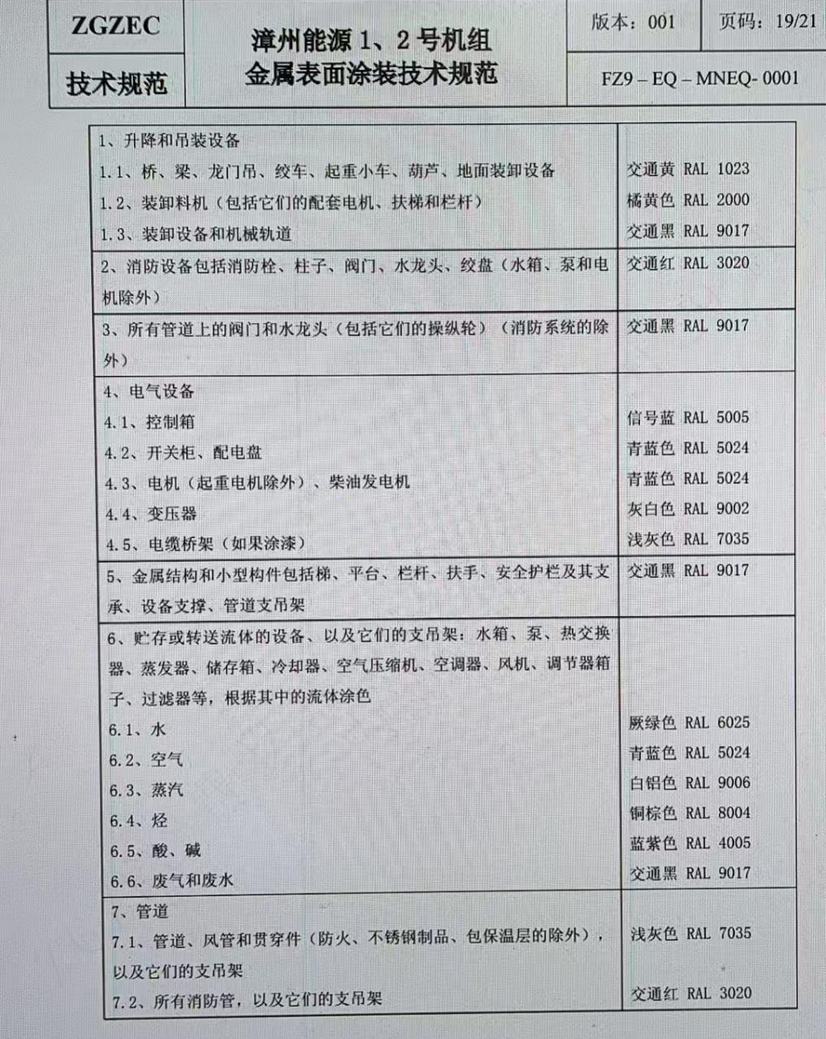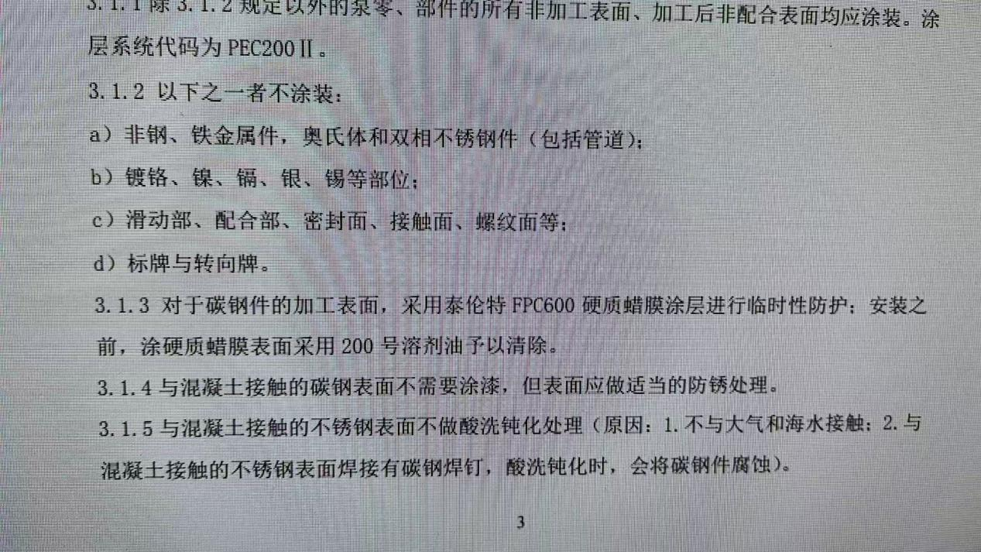
1.2.5化学加药系统技术要求
（1）投标方提供的混凝剂、酸罐、碱液罐储罐容积应满足海水淡化系统所需 15 天的用量之和，药剂储罐可室内布置也可室外布置，但应做好防腐措施。储罐及计量箱采用玻璃钢（或钢衬胶或PE）材质；贮存罐结构设计、制造应保证质量， 确保箱体无泄漏。
（2）混凝剂、助凝剂计量箱容积需满足至少 24h 加药用量需求，且不少于2 台，计量箱室内布置。
（3）阻垢剂、还原剂、非氧化杀生剂加药装置应由计量箱、电动搅拌器和计量泵组成。计量箱容积需满足至少 24h 加药用量需求，且不少于 2 台，计量箱室内布置。
（4）储罐及计量箱本体设有排气管、药液进口管、进水管、液位计接管、药液出口管和排污管等。设备本体接口及管系均为法兰连接， 各接口法兰标准按GB/T9119-2010 标准。絮凝剂储罐设备本体上设顶人孔两个， 人孔处将设检修平台（投标方供），故应设置平台搁脚若干个。
（6）采用进口品牌的计量泵，所有泵流量、压力应满足系统要求。计量泵过流部分材料为聚四氟乙烯（或PP/PVC），进出口采用法兰连接。计量泵分别采用模块滑架式供货，滑架应配带泵的进、出口阀门、过滤器、仪表、管道等。滑架的布置尽量紧凑，便于泵的检修及阀门操作。计量泵启停信号、状态信号、报警信号等需接至海水淡化系统。
（7）加药系统管道可采用 UPVC 管或耐腐蚀的不锈钢管。
（8）投加系统都配有安全阀、背压阀、 Y 型过滤器、脉冲阻尼器、采样阀、测量柱、压力表等。
（9）药品配制是根据药品溶液箱发出的药液高、低位警报，由运行人员进行确认、配制。各类化学药品的加入点由投标方根据水质特点及经验提出，与招标方共同商定。
（10） 所有计量泵采用机械隔膜泵，变频调节，调节流量范围为 0～100％，精度± 1%。计量泵能接收远传信号，远程调整加药量。
1.2.6静设备制造要求
容器设备的设计、制造、检验和验收应同时满足本项目相关统一设计规定《容 器通用设计规定》（1194E-00-0000-20-111-0002）和相应的国家法规、标准和规范的要求，在新旧标准规范的过渡阶段，由招标方根据具体情况确定应遵循的标准版本。进口双相钢焊接满足《Standard Specification for Seamless and Welded Ferritic/Austenitic Stainless Steel Pipe》（ASTM A790-A790M-14）中要求，国产双相不锈钢焊接满足《现场设备、工业管道焊接工程施工规范》（GB50236-2011）。
1.容器设备至少包括下列各部件：
（1）壳体及封头；（2）内件；（3）支座（包栝支座地脚螺栓）；（4）压 力密封人孔；（5）各接口管座；（6）本体一次阀门；（7）各检测控制仪表（本体压力表、液位计）及附件，磁翻板液位计（甲供）。
2.各容器的人孔保证检修人员的进出和更换部件的方便，人孔及人孔盖的内表面与容器的内表面平齐。人孔配有人孔盖，垫圈、螺栓、螺母和起吊杆等全套部件。
3.设备制造过程中的残余应力不危害设备的安全运行。
4.设备、管道内衬的橡胶为半硬耐酸碱天然胶，并且完整无针孔，设备、管道衬胶层应延展至外部法兰结合面，严禁挤压、划伤。设备、管道衬胶完后，再进行整体硫化。所有需衬 2 层胶的设备中，两层胶板衬贴的搭接处必须相互错开。钢板衬胶工艺应一次复合成型，内壁应光滑平整，外观不应有水纹、脱空缺陷。 设备衬胶层应能承受 15000~20000 伏电火花试验而不被击穿。
所有需要内衬的设备/管道都应设计成易于进行衬胶的准备和施工。所有的接口均采用法兰连接。所有衬胶的部件全部清除尖锐的边角，并根据使用的橡胶材料调整拐角处的半径。孔边缘必须修整，并给橡胶内衬厚度留下余量。
5.不允许对加衬后的任何设备进行焊接。在设备壳体衬胶边界加上标记，并且在边界的醒目位置加上至少 150mm 高的如下语句“衬胶，不允许焊接”。箱罐和容器在未通过水压试验之前，不允许进行衬胶。在喷砂打磨后，衬胶的表面保 证没有间隙、焊接毛刺、小孔、渣夹杂物，喷砂后的迭层和其它缺陷，是否达到衬胶要求必须由投标方和招标方共同确认，才能进行下一步工序。
6.静设备材质要求
7.设备内部部件材质均应符合规定要求。除特殊需要外，内部部件的材质不得擅自采用任何塑料材质。设备的材质与设备防腐等级相当。
8.设备连接件、紧固件的材质（包括螺栓、螺母）与对应管件的材质相同，即不锈钢管道采用不锈钢连接件和紧固件。
9.控制仪表和电气设备及材料应考虑防腐要求，与介质相适应。
10.所有设备内、外壁进行防腐前均应将金属表面除锈达 Sa2.5 级。碳钢设备、管道、平台扶梯等外壁应涂刷防海水盐雾浸蚀的重防腐漆（含相应的底漆、面漆），原则要求见本技术规范相关内容。
11.所有设备垫片材质根据介质和压力、温度选择相应配置；

2供货范围
2.1 一般要求
2.1.1本文件规定了合同设备的供货范围，投标人保证提供设备为全新的、先进的、成熟的、完整的和安全可靠的，且设备的技术经济性能符合要求。
2.1.2投标人应提供详细供货清单，清单中依此说明型号、数量、产地、生产厂家等内容。对于属于整套设备运行和施工所必需的部件，即使本合同附件未列出和/或数目不足，投标人仍须在执行的同时补足。
厂家需提供如下技术材料（包括但不限于）：
1）设备说明书（包括操作，维修（包括分供商部件维修手册）、日常维护、润滑和防腐手册等），进口设备应附带中文说明书；
2）设备安装布置图（包括完整的设备外形尺寸，操作、检修和检修辅助设备的空间要求，同时指明最重要设备部件和设备的重心及其包装尺寸、接管位置、供电位置和现场使用要求等）。
3）设备的基础图纸，标明外型尺寸、重量、管口方位和接管条件。
4）现场安装、维护及维修所必须的设备装配图及部件图。
5）装配图（图上应标明安装顺序）及安装、验收质量标准。
6）备件、易损件清单和图纸。
7）机械试车检验标准。
8）电气接线和控制接线图（如需）。
9）设备出厂合格证书或质量证明文件，包括材质检定证书、各种检验、试验合格证书等，进口设备/产品的采购合同及报关单（如需）。
10）提供甲方所需其他技术资料。
2.2投标人的供货范围
投标人应为本工程供货 化学加药系统 设备，包括设备成套成品、安装附件（例如膨胀螺栓、法兰等）、满足第一次运行所必须的（例如油料、充液）等材料、随机备品备件、专用工具、技术资料、图纸（包括：投标人负责提供的详图设计和竣工图设计）等。

